全国2006年1月高等教育自学考试
软件开发工具试题
课程代码：03173
一、单项选择题（本大题共10小题，每小题1分，共10分）
在每小题列出的四个备选项中只有一个是符合题目要求的，请将其代码填写在题后的括号内。错选、多选或未选均无分。
1.软件是用户与硬件之间的桥梁。开发软件的最初阶段人们用的是（ ）
A.机器语言 B.汇编语言
C.过程化语言 D.非过程化语言
2.选择软件开发工具时，首先要考虑的性能是（ ）
A.保持信息一致性的能力 B.表达能力
C.使用的方便程度 D.可靠程度
3.单个程序员做好软件工作的关键是（ ）
A.正确理解用户的信息需求和信息流程 B.将程序员的理解转换为程序的实现
C.理解用户要求，并用程序实现 D.熟悉编程语言
4.在模块的相互联系中，应当仅使用（ ）
A.逻辑耦合 B.功能耦合
C.数据耦合 D.控制耦合
5.人们在认识事物过程中，对某一事物或某一系统形成的抽象的、一般的框架称为（ ）
A.客观模式 B.概念模式
C.逻辑模式 D.物理模式
6.在软件开发工具的概念模式中，决策表属于的概念模式是（ ）
A.时序网络 B.计算机模拟模型
C.结构图 D.数学与逻辑模型
7.在PowerBuilder中，提供以自由表形式显示数据的是（ ）
A.应用程序对象 B.菜单对象
C.数据窗口对象 D.用户对象
8.PowerBuilder支持的面向对象的编程技术包括（ ）
A.完整性、继承性、多态性 B.继承性、多态性、封装性
C.多态性、封装性、完整性 D.封装性、完整性、继承性
9.软件开发工具不能帮助人们（ ）
A.规范软件开发的组织管理 B.完成特别困难的软件编码
C.方便地检索信息 D.做到信息与知识的重用和共享
10.在Power Script中使用嵌入式SQL时，需要（ ）
A.在Power Script语句前加分号 B.在Power Script语句后加分号
C.在嵌入式SQL语句前加分号 D.在嵌入式SQL语句后加分号
二、多项选择题(本大题共10小题，每小题2分，共20分)
在每小题列出的五个备选项中有二个至五个是符合题目要求的，请将其代码填写在题后的括号内。错选、多选、少选或未选均无分。
11.软件开发工具对软件开发的支持有（ ）
A.描述客观系统 B.管理开发过程中的信息
C.代码生成 D.文档编写
E.软件项目管理
12.属于设计工具的有（ ）
A.代码生成器 B.第四代语言
C.数据字典管理系统 D.测试工具
E.绘制数据流程图的工具
13.结构化程序设计强调模块的划分应符合（ ）
A.模块的功能单一、明确 B.能让多个模块调用
C.模块间的联系尽可能少 D.模块的规模应当足够小
E.易于调试
14.大型软件开发的困难包括（ ）
A.开发人员对一些名词和术语的理解不一致
B.不能用黑箱检验方法
C.软件各部分的文件和数据库格式不一致
D.每一部分软件都十分难检验
E.文档太大，结构复杂
15.下述属于软件开发工具概念模式的是（ ）
A.数据流程图 B.业务流程图
C.实体关系图 D.数据字典
E.时序网络
16.在NEWCAFG中，数据窗口对象数据源包括（ ）
A.SQL Select 数据源 B.SQL Server数据源
C. Query数据源 D. External数据源
E. Stored Procedure数据源
17.从技术方面考虑，软件开发工具的基本原则包括（ ）
A.面向使用者 B.缩短开发过程
C.保证信息存储的正确性 D.保证信息的准确传递
E.保证系统的开放性
18.在软件开发工具中，文档生成的内容包括（ ）
A.数据 B.文章
C.表格 D.图形
E.程序
19.决定购买或自行开发软件工具必须考虑的因素有（ ）
A.准备开发的软件的性质 B.硬件的配置
C.开发人员的知识背景 D.价格因素
E.软件运行的数据库管理系统
20.PVCS Version Manager的功能有（ ）
A.管理和保护软件资源
B.管理开发对象的多重修定版本
C.管理记录资金花费
D.进行审计追踪
E.支持多平台开发

三、填空题（本大题共11小题，每空1分，共20分）
请在每小题的空格中填上正确答案。错填、不填均无分。
21.软件能做什么事，称为软件的___________；把事情做到什么样的程度，是软件的___________。
22.计划工具完全是为___________服务的。
23.实践中出现最早、数量最大的工具是___________。
24.软件开发工作的第三阶段是___________，第四阶段是___________。
25.参加大型软件开发的程序员，必须具备高度的___________和___________精神。
26.时序网络主要描述的是系统___________及其___________方式。
27.在关于界面的基本原则中，用户界面的主要功能是___________，界面必须___________。
28.信息库技术主要涉及的四个问题是：信息库的内容、信息库的___________、信息库的管理功能和___________的处理方法。
29.在PowerBuider中，脚本通常由PowerScript命令、___________和___________组成。
30.软件开发工具的审计是对一个系统的运行状况和___________进行的检测与___________。
31.从软件开发工具的发展趋势看，___________化、网络化、___________化和标准化是值得重视的动向。
四、名词解释（本大题共5小题，每小题3分，共15分）
32.“黑箱”检验方法
33.可视用户对象
34.存储过程
35.控制集成
36.软件配置管理
五、简答题（本大题共2小题，每小题5分，共10分）
37.与一般生产日常管理相比，项目管理的突出特点是什么？
38.简述在NEWCAFG中对Repository管理的内容。
六、论述题（本大题共1小题，10分）
39.试述在PowerBuilder中程序访问多个数据库的方法。
七、应用题（本大题共1小题，15分）

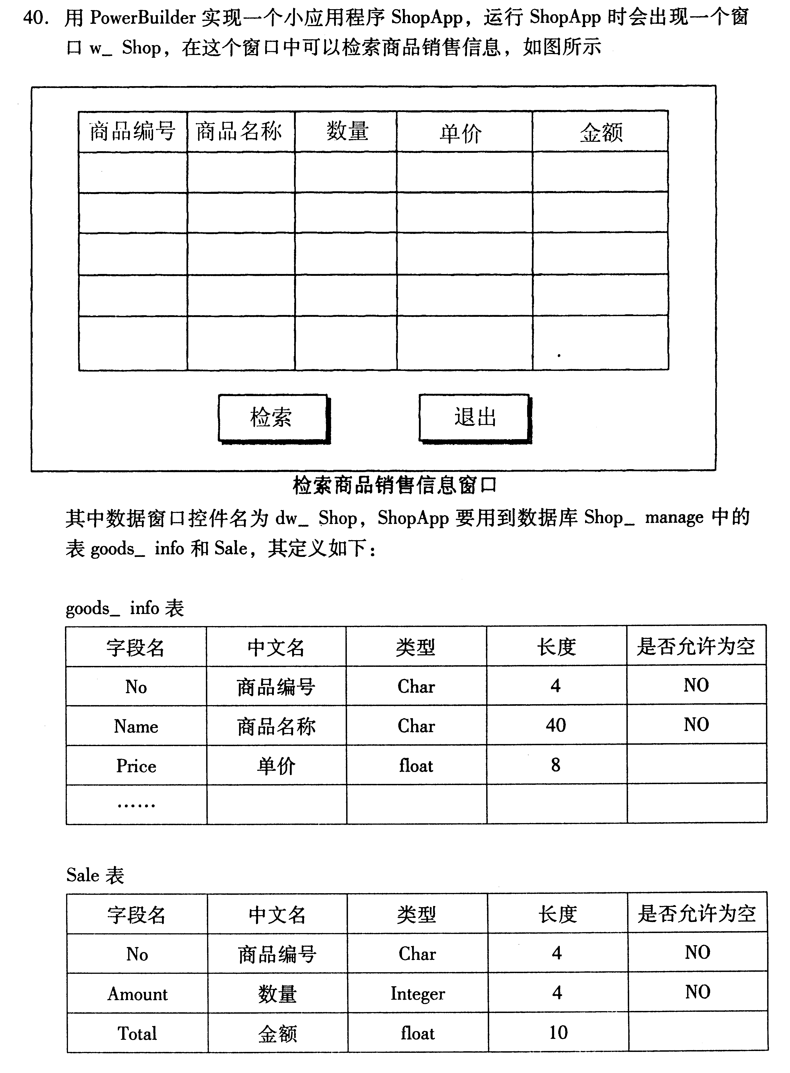

下面是实现这个应用的基本步骤，请完成横线的内容：
（1）创建应用ShopApp；
（2）建立数据库Shop_manage，并在库中创建
（2分）；
（3）在数据窗口画板中创建 （1分），其数据源类型应该是
（1分），其显示风格应该是 （1分）；
（4）在窗口画板中创建w_Shop窗口；
（5）在w_Shop窗口中加入一个数据窗口控件 （1分），并且
（2分）；
（6）在w_Shop窗口中加入两个 （1分）；
（7）完成相应事件程序的编写，其中：
（a）“检索”命令按钮中从数据库中检索数据的脚本为：
（2分）
（b）“退出”命令按钮中关闭窗口的脚本为：
（2分）
（c）打开w_Shop窗口的脚本为：
（2分）

